La UE anuncia el portal ESAP, para ofrecer datos digitales de toda Europa en un solo lugar
Publicado el 26 de noviembre de 2021
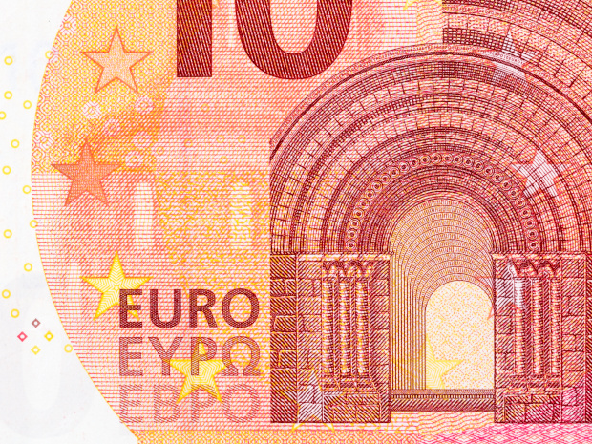

No es exagerado decir que la UE ha pasado página en un nuevo capítulo en la presentación de informes corporativos, con el anuncio esta semana de legislación para crear el Punto de Acceso Único Europeo ( ESAP ).Esto recopilará las presentaciones de los organismos nacionales y proporcionará un punto único gratuito de acceso a la información sobre las empresas que cotizan en la UE y los productos de inversión. Se presenta como parte de un paquete de cuatro propuestas legislativas destinadas a garantizar que los inversores tengan un mejor acceso a los datos comerciales y de la empresa, y fomentar la unión de los mercados de capitales.
El ESAP está programado para entrar en funcionamiento en 2024 y será operado por la Autoridad Europea de Valores y Mercados (ESMA). Para aquellos más familiarizados con los informes en otros lugares, ESAP será algo así como la versión de la UE de EDGAR de la Comisión de Bolsa y Valores de EE. UU. O EDINET de Japón, que han marcado una gran diferencia en la disponibilidad y utilidad de los datos tanto para inversores como para reguladores.
Entre los puntos importantes a tener en cuenta sobre el PAAS, su cometido se extiende tanto a la información financiera como a la de sostenibilidad, lo que permite la toma de decisiones integrada utilizando una variedad de datos. Además, las propuestas enfatizan la necesidad de que la información sea “utilizable digitalmente”, con divulgaciones estructuradas que permitan la extracción y el análisis automáticos por software.
“El fácil acceso a los datos es importante para que los tomadores de decisiones en la economía y la sociedad tomen decisiones acertadas que sirvan al funcionamiento eficiente del mercado. El despliegue de espacios de datos europeos comunes en sectores cruciales, incluido el financiero, cumpliría ese propósito. El sector financiero está experimentando una transformación digital, que se espera que continúe en los próximos años, y la Unión apoya esa transformación, en particular promoviendo la financiación basada en datos. Además, situar las finanzas sostenibles en el corazón del sistema financiero es un medio clave para lograr una transición verde de la economía de la Unión. Para que la transición verde tenga éxito a través de las finanzas sostenibles, es fundamental que los inversores puedan acceder fácilmente a la información relacionada con la sostenibilidad de las empresas”. exponer las propuestas.
La UE ya ha logrado avances sustanciales en la presentación de informes digitales con la introducción del formato electrónico único europeo ( ESEF ) basado en XBRL en línea. Es probable que el PAAS extienda la aplicación del ESEF a la información no financiera, siguiendo los estándares de sostenibilidad que está desarrollando el Grupo Asesor Europeo de Información Financiera ( EFRAG ).
En XBRL International damos una calurosa bienvenida al anuncio de ESAP y esperamos nuevas posibilidades en términos de acceso y análisis de datos europeos. Nuestras felicitaciones a todos los que han ayudado a llevar adelante esta iniciativa, y observaremos con interés cómo las propuestas avanzan en el proceso legislativo.

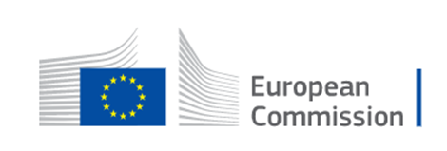
COMUNICACIÓN
Unión de los mercados de capitales: la Comisión adopta un paquete para garantizar un mejor acceso a los datos y unas normas de inversión renovadas
Publicado por primera vez el 25 de noviembre de 2021
Autor
Unión de Estabilidad Financiera, Servicios Financieros y Mercados de Capitales
Temas
Servicios bancarios y financieros
El 25 de noviembre de 2021, la Comisión Europea adoptó un paquete de medidas para garantizar que los inversores tengan un mejor acceso a los datos comerciales y de la empresa. Las propuestas cumplen varios compromisos clave del plan de acción de la Unión de Mercados de Capitales (CMU) de 2020 . Ayudarán a conectar a las empresas de la UE con los inversores, mejorar su acceso a la financiación, ampliar las oportunidades de inversión para los inversores minoristas e integrar mejor los mercados de capitales.
El paquete incluye cuatro propuestas legislativas, así como una comunicación que explica cómo encajan las diferentes medidas. Las cuatro propuestas se detallan a continuación.
La Comisión hará un seguimiento en 2022 con más acciones de la UMC , incluida una propuesta de cotización, un marco financiero abierto, una iniciativa sobre insolvencia empresarial y un marco de competencia financiera.

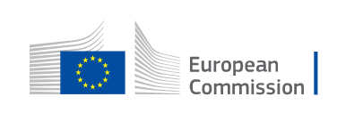
Unión de los mercados de capitales: la Comisión propone nuevas medidas para impulsar los mercados de capitales de Europa
La Comisión Europea ha adoptado hoy un paquete de medidas para mejorar la capacidad de las empresas para obtener capital en la UE y garantizar que los europeos obtengan las mejores ofertas para sus ahorros e inversiones. Un año después del Plan de Acción de la Unión de los Mercados de Capitales de 2020 , la Comisión está cumpliendo sus compromisos y propone medidas para impulsar los mercados de capitales europeos. Esto ayudará a la recuperación económica de Europa de la crisis de COVID-19, así como a las transiciones digital y verde. Además, la Comisión ha presentado una Comunicación en la que establece las acciones que emprenderá el próximo año para estimular el mercado.
Las propuestas de hoy garantizarán que los inversores tengan un mejor acceso a los datos comerciales y de la empresa. Las medidas también fomentarán la inversión a largo plazo y facilitarán y harán más segura la venta transfronteriza de fondos de inversión. En general, las propuestas de hoy conectarán mejor a las empresas de la UE con los inversores, mejorando el acceso de las empresas a la financiación, ampliando las oportunidades de inversión para los inversores minoristas e integrando aún más los mercados de capitales de la UE.
Las propuestas legislativas adoptadas hoy son:
- El Punto Único Europeo de Acceso (PAAS): poner los datos al alcance de los inversores
El PAAS ofrecerá un punto de acceso único para información financiera pública y relacionada con la sostenibilidad sobre empresas de la UE y productos de inversión de la UE. Esto dará a las empresas más visibilidad frente a los inversores, abriendo más fuentes de financiación. Esto es particularmente importante para las pequeñas empresas en los mercados de capitales pequeños, ya que estarán más fácilmente en la pantalla del radar de la UE, pero también para los inversores internacionales. El PAAS también contendrá información relacionada con la sostenibilidad publicada por las empresas, que respaldará los objetivos del Pacto Verde Europeo. Como espacio de datos común, el PAAS es una piedra angular de la estrategia digital y la estrategia financiera digital de la UE.
- Revisión del Reglamento sobre fondos de inversión europeos a largo plazo (ELTIF): fomento de la inversión a largo plazo, incluso por parte de inversores minoristas
La revisión de hoy aumentará el atractivo de los ELTIF para los inversores y su función como fuente complementaria de financiación para las empresas de la UE. También facilitará que los inversores minoristas inviertan en los ELTIF, en particular eliminando el umbral mínimo de inversión de 10.000 euros, garantizando al mismo tiempo una sólida protección de los inversores. Dado que los ELTIF están diseñados para canalizar inversiones a largo plazo, están bien posicionados para ayudar a financiar las transiciones verde y digital.
- Revisión de la Directiva de gestores de fondos de inversión alternativos (AIFMD)
Los cambios de hoy mejorarán la eficiencia y la integración del mercado de Fondos de inversión alternativos. La propuesta armoniza las reglas relacionadas con los fondos que otorgan préstamos a las empresas. Esto facilitará los préstamos a la economía real, al tiempo que protegerá mejor a los inversores y garantizará la estabilidad financiera. La revisión también aclara las reglas sobre delegación. Las normas de la UE sobre delegación permiten a los gestores de fondos obtener conocimientos especializados de terceros países. La revisión de hoy garantizará que exista una información y una coordinación adecuadas entre los supervisores de la UE, protegiendo mejor a los inversores y la estabilidad financiera.
- Revisión del Reglamento de Mercados de Instrumentos Financieros (MiFIR): mejora de la transparencia mediante la introducción de una "cinta consolidada europea" para facilitar el acceso a los datos comerciales por parte de todos los inversores
Los ajustes de hoy de las normas comerciales de la UE garantizarán una mayor transparencia en los mercados de capitales. Introducirán una “cinta consolidada europea”, que dará a los inversores acceso a datos de negociación casi en tiempo real para acciones, bonos y derivados en todos los lugares de negociación de la UE. Hasta ahora, este acceso se ha limitado a un puñado de inversores profesionales. La revisión de hoy también mejorará la igualdad de condiciones entre las bolsas de valores y los bancos de inversión. Además, promoverá la competitividad internacional de los centros comerciales de la UE al eliminar la regla de acceso abierto.
Sobre la base de las acciones anunciadas en el Plan de acción de la Unión de los Mercados de Capitales ( CMU ) de 2020 , la Comisión hará un seguimiento en 2022 con más acciones de la CMU, incluida una propuesta de cotización, un marco financiero abierto, una iniciativa sobre insolvencia empresarial y un marco de educación financiera. .
Los miembros del Colegio dijeron:
Valdis Dombrovskis, vicepresidente ejecutivo de una economía que funciona para las personas, dijo : "Europa necesita mercados de capital vibrantes e integrados para impulsar la economía real y recuperarse después de la crisis del COVID-19. Las propuestas de hoy nos acercan un paso significativo hacia la creación la Unión de los Mercados de Capitales. Esto es importante para el crecimiento de la economía de la UE. Lo logramos mejorando el acceso a los datos comerciales y de la empresa, y orientando las inversiones hacia nuestras prioridades digitales y de sostenibilidad. mercados de capitales, lo que facilitará que las pymes encuentren y accedan a diferentes fuentes de financiación. También mejorará la competitividad internacional de la UE como lugar para comerciar".
Mairead McGuinness, comisionada responsable de los servicios financieros, la estabilidad financiera y la Unión de Mercados de Capitales, dijo: “Los mercados de capitales juegan un papel esencial, junto con los bancos, en la financiación de nuestra economía, pero se necesitan más avances para avanzar hacia la realización de la Unión de los Mercados de Capitales. Hoy estamos tomando medidas en varios niveles: hacer que nuestros mercados de capitales sean más transparentes, facilitar el acceso a datos financieros y relacionados con la sostenibilidad y hacer que los productos de inversión como los ELTIF y otros fondos de inversión alternativos sean más atractivos para los inversores y administradores de fondos. Esto servirá mejor a las necesidades de las empresas que buscan financiamiento para hacer crecer su negocio, lo cual es crucial para la recuperación y para cumplir con nuestros objetivos ecológicos y digitales. Pero no nos detendremos aquí; también anunciamos hoy iniciativas de CMU más ambiciosas para 2022 sobre el acceso de las empresas a los mercados públicos, las finanzas abiertas, la educación financiera y la insolvencia”.
Próximos pasos
Todos los elementos del paquete legislativo serán debatidos ahora por el Parlamento Europeo y el Consejo. El tiempo es fundamental e invitamos a los colegisladores a comenzar a trabajar en estas propuestas lo antes posible.
Fondo
El objetivo de la Unión de Mercados de Capitales ( CMU ) es crear un mercado verdaderamente único para el capital en toda la UE. Su objetivo es hacer que la inversión y el ahorro fluyan en todos los Estados miembros, beneficiando a los ciudadanos, inversores y empresas, sin importar en qué parte de la Unión Europea se encuentren. Esto es aún más urgente a la luz de la crisis de COVID-19 y el financiamiento necesario para apoyar la recuperación, el crecimiento sostenible y las transiciones gemelas verde y digital.
Profundizar la UMC es una tarea compleja y no existe una única medida que la complete. Por lo tanto, debemos avanzar en todos los ámbitos en los que aún existen barreras a la libre circulación de capitales. Las cuatro propuestas legislativas aprobadas hoy son un paso importante en la implementación del Plan de Acción de la UMC 2020 de la Comisión. Abordan problemas en una amplia gama de servicios del mercado de capitales y ayudan a lograr los objetivos centrales de la CMU.
Para más información
Preguntas y respuestas
Textos legales
Ficha informativa: Fondos de inversión europeos a largo plazo (ELTIF)
Ficha informativa: Punto de acceso único europeo (ESAP)
Ficha informativa: cinta consolidada

Medios relacionados

Contactos de prensa
- Daniel FERRIE
Teléfono
+32 2298 65 00
Correo
daniel.ferrie@ec.europa.eu

- Aikaterini APOSTOLA
Teléfono
+32 2298 76 24
Correo
aikaterini.apostola@ec.europa.eu
IP / 21/6251

